Print Comando DF en máquina virtual Linux:

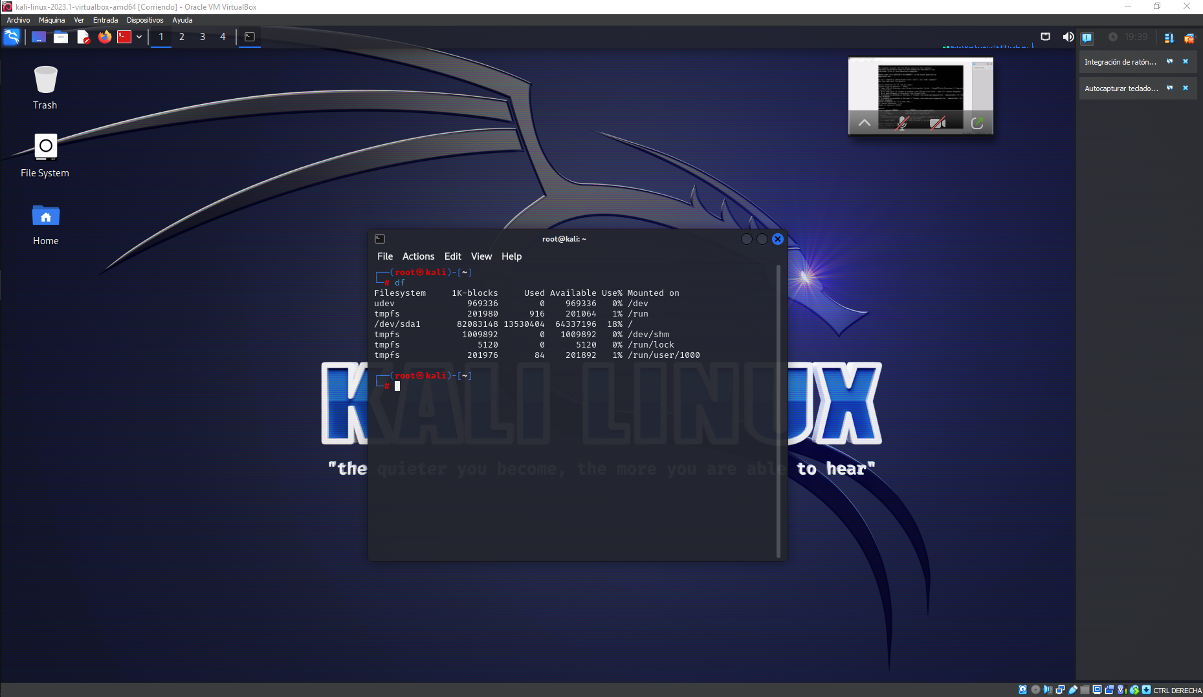

Print Comando TOP:

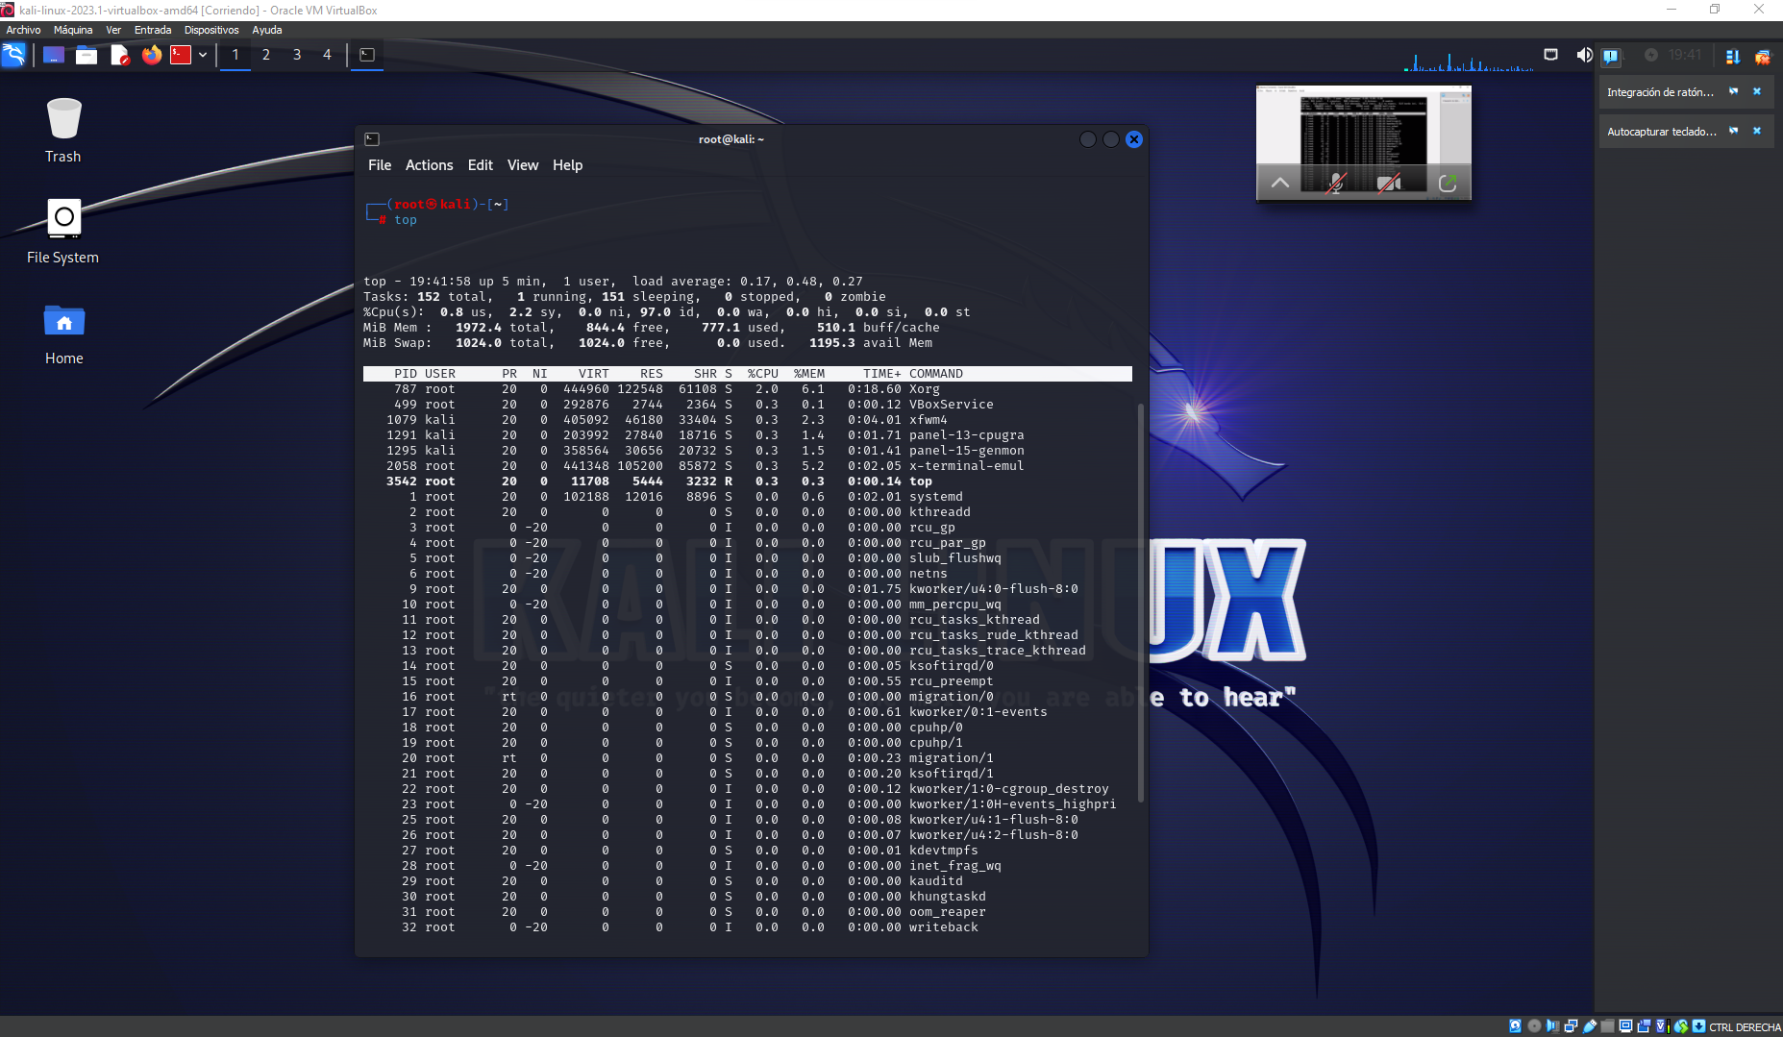

Instalación de cowsay y comando cowsay “Hola mundo “:

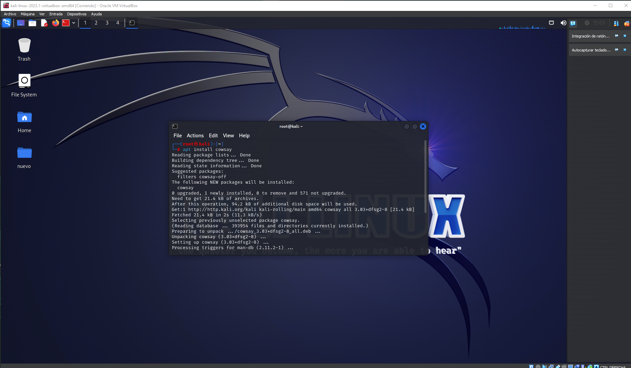

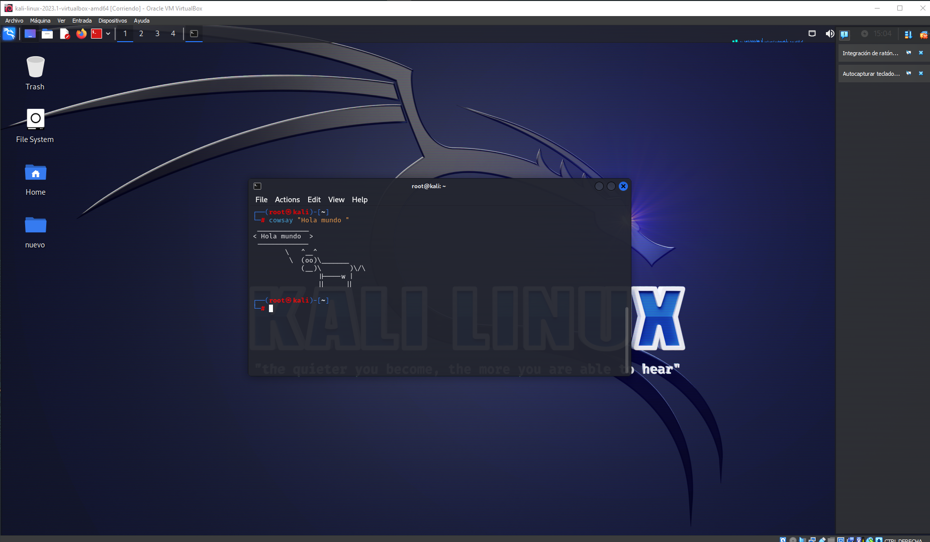

Prueba de apagado de máquina con poweroff:

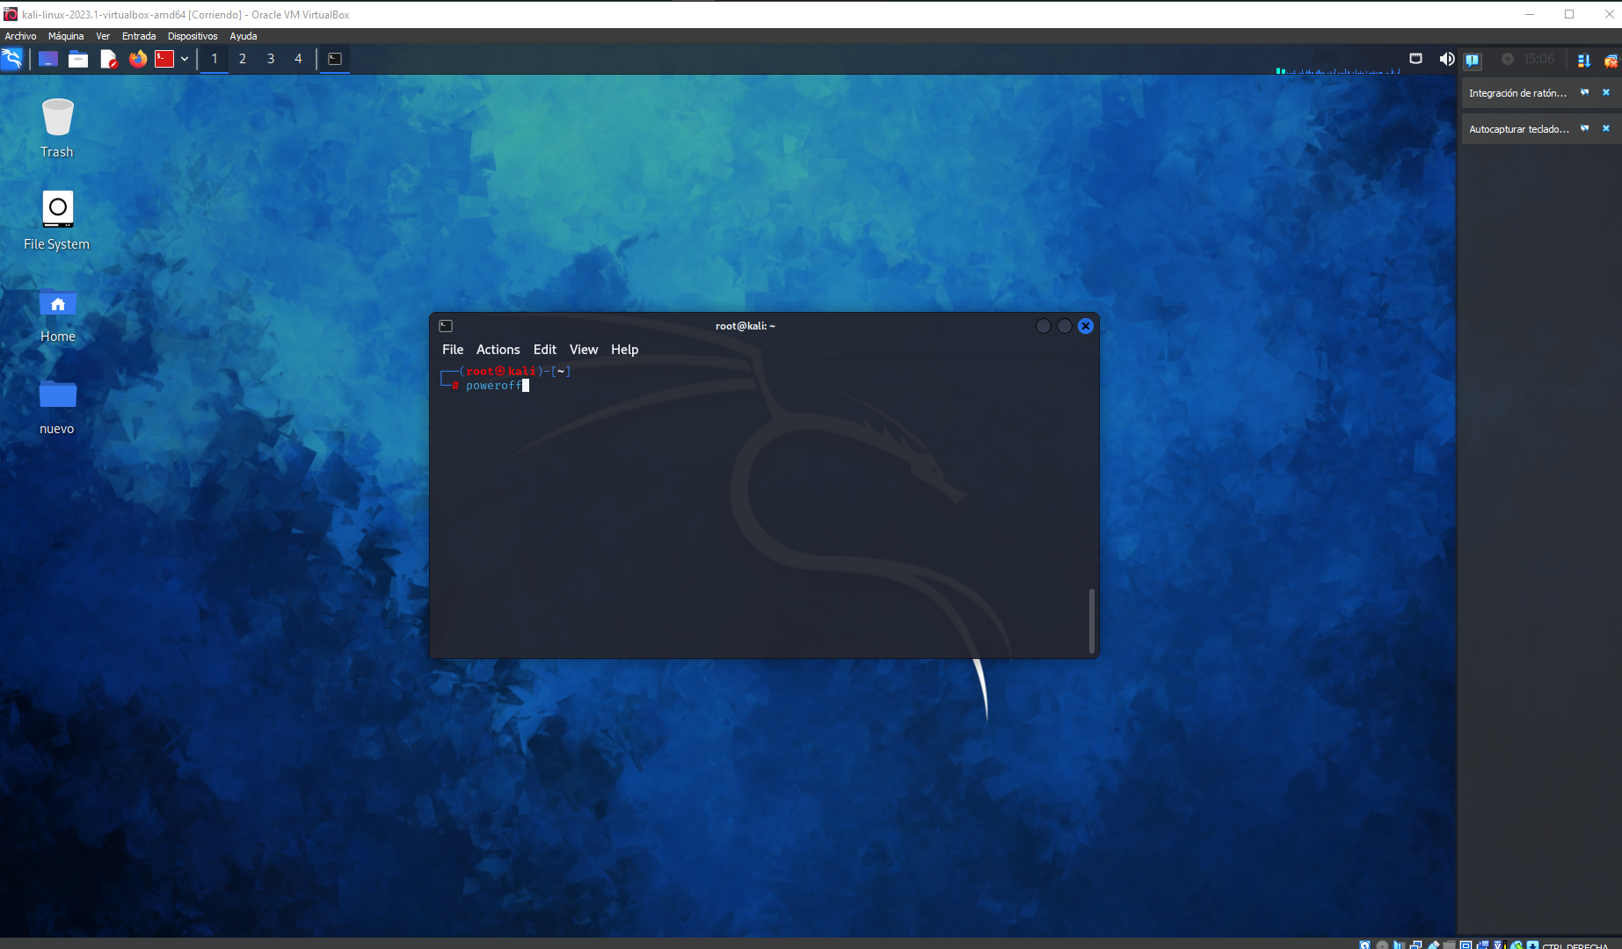

Las principales diferencias que veo es que Linux tiene mayor control sobre los procesos y brinda mayor información al usuario siempre y cuando utilice los comandos correctos.

En el caso de DF muestra el porcentaje de espacio ocupado y con mayor nivel de precisión que Windows.

El comando TOP nos da información sobre los procesos que se están ejecutando así como el usuario que lo está haciendo. Una vez más reitero en que si bien son funciones que existen en Windows como por ejemplo verificando de una forma gráfica el administrador de tareas o el volumen ocupado en el equipo, sus posibilidades son limitadas.